ADQUISICIÓN DE EQUIPOS DE ILUMINACION CON INSTALACIÓN INCLUIDA
SE REQUIERE CAMBIO DE ILUMINACION CON INSTALACION PARA LAS SIGUIENTES OFICINAS DE LA CORPORACION DE ASISTENCIA JUDICIAL, REGION DE AYSEN.
LA OFICINAS SON LAS SIGUIENTES:
CONSULTORIO JURIDICO, DEFENSORIA LABORAL Y DIRECCION REGIONAL DE COYHAIQUE, TODAS UBICADAS EN CALLE PRAT N°202 DEL 1° Y 2°PISO COYHAIQUE, REGIÓN DE AYSÉN.
PRESUPUESTO DISPONIBLE TOTAL CON IVA INCLUIDO $650.000.-
CON FACTURA, A 30 DIAS DE CANCELACIÓN

REQUERIMIENTO SOLICITADO DE ILUMINACIÓN CON INSTALACIÓN INCLUIDA:
- CAMBIAR 01 EQUIPO NUEVO DE ILUMINACION LUZ LED FRIA, GRANDE, CUADRADO, SOBREPUESTO, MEDIDAS 60X60.
- CAMBIAR 20 EQUIPOS NUEVOS DE ILUMINACION LUZ LED FRIA, MEDIANOS, REDONDO 24W, SOBREPUESTO.
DOCUMENTOS SOLICITADOS:
1.-DEBE ADJUNTAR COTIZACION CON PRECIO, PLAZO DE ENTREGA.
2.-DEBE ADJUNTAR CERTIFICADO DE INICIO DE ACTIVIDADES.
3.-EL OFERENTE DEBE ENTREGAR EL RECINTO LIMPIO Y DEBE RETIRAR LA BASURA.
4.- COORDINAR EL HORARIO PARA REALIZAR LOS CAMBIOS DE ILUMINACIÓN, POR FAVOR.

CRITERIOS A EVALUAR:
- CRITERIO DE EVALUACIÓN DE PRECIO: 70%
PARA LA EVALUACIÓN DE ESTE CRITERIO, SE CONSIDERARÁ LA SIGUIENTE FORMULA:
NOTA OFERENTE = ( PRECIO MINIMO OFERTADO / PRECIO DEL OFERENTE ) X 7
PUNTAJE FINAL CRITERIO EVALUACION PRECIO = NOTA OFERENTE X 60%
- PLAZO DE ENTREGA: 20%

- (DE 1 A 2 DÍAS HÁBILES), NOTA 7
- (DE 3 A 4 DIAS HÁBILES), NOTA 5
- (DE 5 Y MAS DÍAS HÁBILES), NOTA 1

- AÑOS DE EXPERIENCIA EN EL RUBRO: 10%

- ( DE 1 A 2 AÑOS), NOTA 1
- (DE 3 A 4 AÑOS), NOTA 5
- (5 Y MAS AÑOS), NOTA 7
DATOS A FACTURAR:
CORPORACION DE ASISTENCIA JUDICIAL
RUT 70.816.700-2
DIRECCIÓN: FREIRE 1220
CONCEPCIÓN

1).-ADJUNTO IMAGEN FOCOS LED REDONDO MEDIANOS, LUZ FRIA.
(COMPRA Y CAMBIO DE 20)
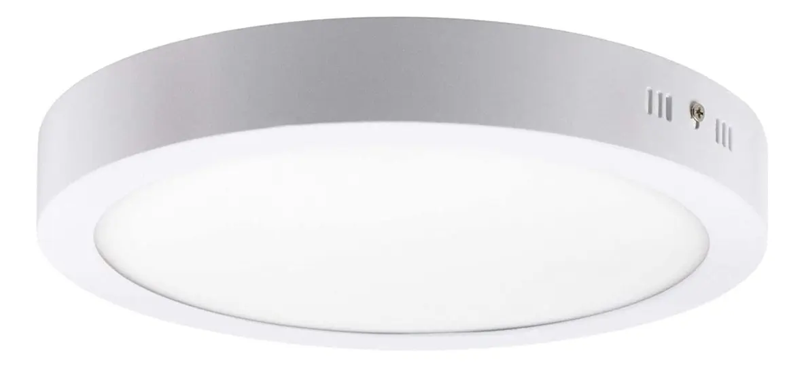

2).-ADJUNTO IMAGEN FOCOS LED, PLAFON CUADRADO, LUZ FRIA
(COMPRA Y CAMBIO DE UNO)


FONO CONTACTO:958889065
CORREO:asistadmaysen@cajbiobio.cl

